### 问题背景：

目前空中课堂素材转换（pdf、word转图片）使用localserver.exe支持本地转换。每次转换会启动一个localserver进程。转换成功会向 filestatus.json 写入标志位，程序中启动定时器不断检测此标志位。 因为某些素材过大或素材本身格式不支持，导致转换服务时间过长，用户可能需要手动取消，所以需要添加取消功能。取消功能的原理则是杀掉 localserver进程。而杀掉localserver进程后，转化临时文件一直被占用，导致后续无法继续转换。

### 解决方案：

每次转换服务转换临时文件应该另外开辟空间，转换成功后，一次性移动到软件素材目录下面，而非直接在软件素材目录进行转换。

### 解决记录：

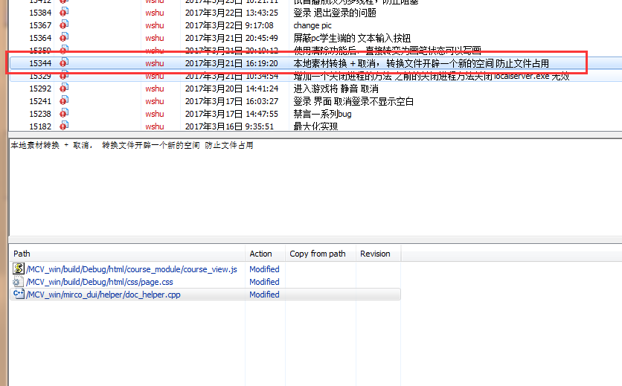

重新开辟空间：

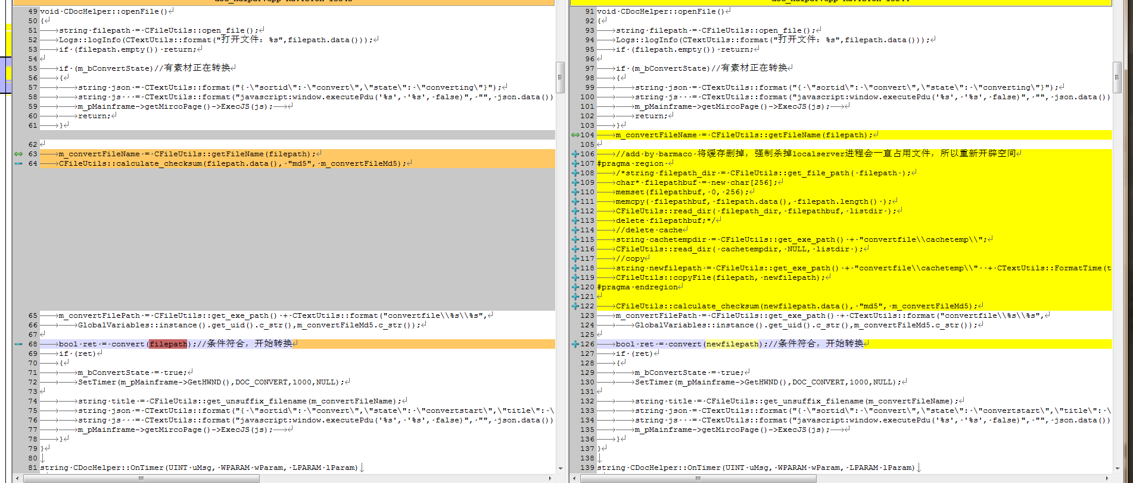

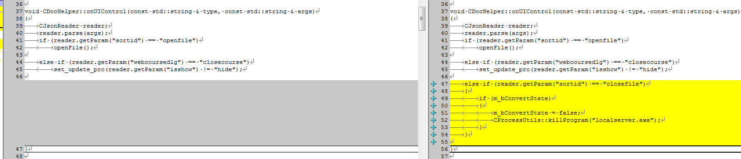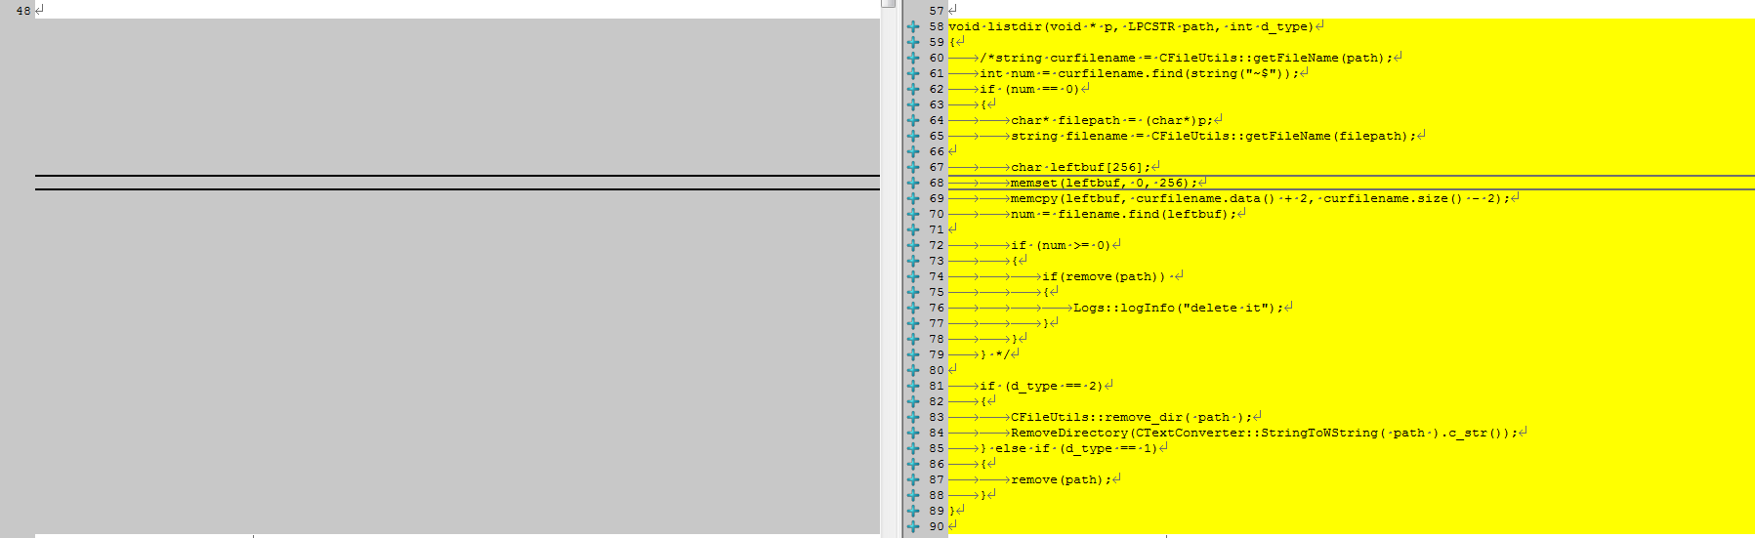

定时器不断检测转换状态：

